**江苏省仪征中学2024-2025学年度第一学期高三物理学科导学案**

第1讲　静电场中力的性质**（第1课时）**

研制人：姜玉琳   审核人：熊小燕

班级： 姓名： 学号： 授课日期：2024.9.9

**【课程标准】**

通过实验，了解静电现象。能用原子结构模型和电荷守恒的知识分析静电现象。

**【自主导学】**

1. 电荷及电荷守恒定律 2、库仑定律

3、电场强度、点电荷的场强 4、电场线的特点

**【重点导思】**

考点一、库仑定律的理解及应用

例1　如图所示，真空中*A*、*B*两点分别固定两个相同的带电金属小球(均可视为点电荷)，所带电荷量分别为＋*Q*和－5*Q*，在*A*、*B*的延长线上的*C*点处固定一电荷量为*q*的电荷，该电荷受到的静电力大小为*F*1，已知*AB*＝*BC*.若将两带电金属小球接触后再放回*A*、*B*两处时，电荷受到的静电力大小为*F*2，则F1F2为(　　)

A.21/10 B.21/16 C.19/10 D.19/16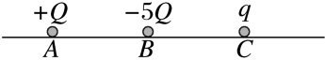

例2　如图，三个固定的带电小球*a*、*b*和*c*，相互间的距离分别为*ab*＝5 cm，*bc*＝3 cm，*ca*＝4 cm.小球*c*所受库仑力的合力的方向平行于*a*、*b*的连线．设小球*a*、*b*所带电荷量的比值的绝对值为*k*，则(　　)

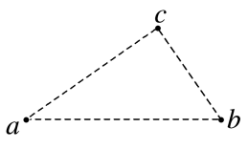A．*a*、*b*的电荷同号，*k*＝16/9

B．*a*、*b*的电荷异号，*k*＝16/9

C．*a*、*b*的电荷同号，*k*＝64/27

D．*a*、*b*的电荷异号，*k*＝64/27

例3　如图所示，已知两个点电荷*Q*1、*Q*2的电荷量分别为＋1 C和＋4 C，能在水平面上自由移动，它们之间的距离*d*＝3 m．现引入点电荷*Q*3，试求：当*Q*3满足什么条件，并把它放在何处时才能使整个系统处于平衡．

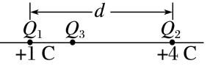

考点二　电场强度的理解和计算

例4　真空中*Ox*坐标轴上的某点有一个点电荷*Q*，坐标轴上*A*、*B*两点的坐标分别为0.2 m和0.7 m．在*A*点放一个带正电的试探电荷，在*B*点放一个带负电的试探电荷，*A*、*B*两点的试探电荷受到静电力的方向都跟*x*轴正方向相同，静电力的大小*F*跟试探电荷的电荷量*q*的关系分别如图中直线*a*、*b*所示．忽略*A*、*B*间的作用力．下列说法正确的是(　　)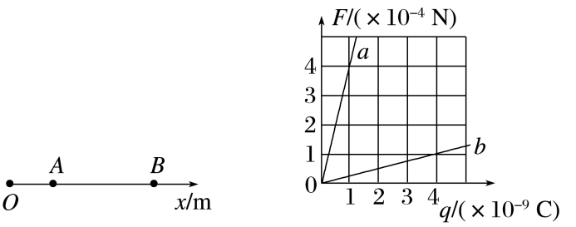

A．*B*点的电场强度大小为0.25 N/C

B．*A*点的电场强度的方向沿*x*轴负方向

C．点电荷*Q*的位置坐标为0.3 m

D．点电荷*Q*是正电荷

**【随堂导练】**

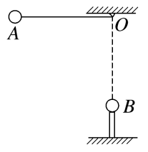1、如图所示，质量为*m*的带电小球*A*用绝缘细线悬挂于*O*点，带电荷量为＋*q*的小球*B*固定在*O*点正下方的绝缘柱上．当小球*A*平衡时，悬线沿水平方向．已知*lOA*＝*lOB*＝*l*，静电力常量为*k*，重力加速度为*g*，两带电小球均可视为点电荷，则关于小球*A*的电性及带电荷量*qA*的大小，下列选项正确的是(　　)

A．正电，2)mgl2kq B．正电，2)mgl2kq

C．负电，2)mgl2kq D．负电，2)mgl2kq

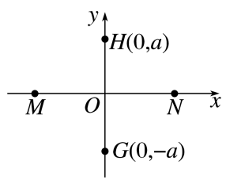2、直角坐标系*xOy*中，*M*、*N*两点位于*x*轴上，*G*、*H*两点坐标如图所示．*M*、*N*两点各固定一负点电荷，一电荷量为*Q*的正点电荷置于*O*点时，*G*点处的电场强度恰好为零．静电力常量用*k*表示．若将该正点电荷移到*G*点，则*H*点处电场强度的大小和方向分别为(　　)

A.3kQ4a2，沿*y*轴正方向 B.3kQ4a2，沿*y*轴负方向

C.5kQ4a2，沿*y*轴正方向 D.5kQ4a2，沿*y*轴负方向

3、半径为*R*的绝缘细圆环固定在图示位置，圆心位于*O*点，环上均匀分布着电量为*Q*的正电荷．点*A*、*B*、*C*将圆环三等分，取走*A*、*B*处两段弧长均为Δ*L*的小圆弧上的电荷．将一点电荷*q*置于*OC*延长线上距*O*点为2*R*的*D*点，*O*点的电场强度刚好为零．圆环上剩余电荷分布不变，*q*为(　　)

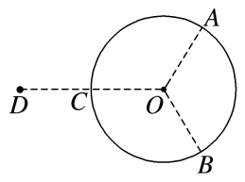A．正电荷，*q*＝QΔLπR B．正电荷，*q*＝3)QΔLπR

C．负电荷，*q*＝2QΔLπR D．负电荷，*q*＝3)QΔLπR

**【导思总结】**

E＝Fq适用于一切电场，E＝kQr2适用于真空中的点电荷，E＝Ud适用于匀强电场．

电场强度是矢量，叠加时应遵从平行四边形定则

**【导学感悟】**本节课你学到了什么？

**_________________________________________________________________________________________**

**【导练巩固】见附页**